**CC708** *Scheda creata il 6 ottobre 2025*

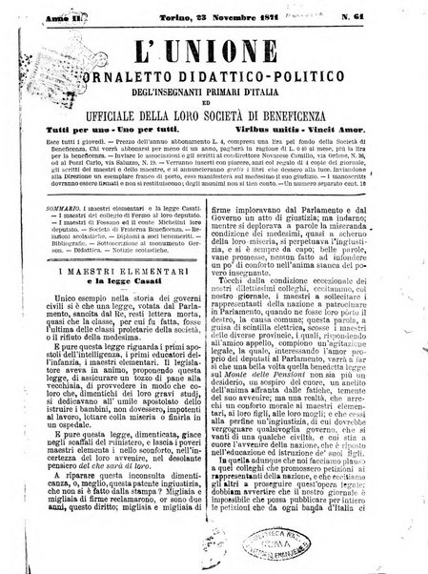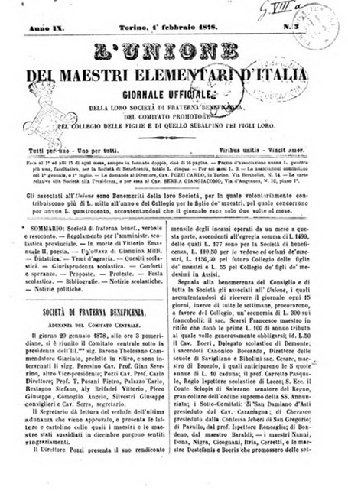

**Descrizione storico-bibliografica**

L'\***unione** : giornale quotidiano politico letterario. - Torino : Tip. del Progresso, 1853-1860. – 8 volumi ; 42 cm. ((Lo stampatore varia: Tip. Sarda di Calpini e Cotta (1859). – Il formato varia: 44 cm (1859). - Descrizione basata su: anno 1, n. 2 (24 novembre 1853). - LO10797033; LO11830746; TO00197088

Soggetto: Giornali – Torino – 1853-1860

L'\***unione** : giornaletto didattico-politico degl'insegnanti primari d'Italia. - Torino : Tip. del commercio, 1870-1877. – 7 volumi ; 24 cm. ((Settimanale. - L'editore varia. - N. 1 (ottobre 1870). - Descrizione basata su: Anno 1, n. 2 (ottobre 1870). - TO00197089

**Copia digitale** [1871; 1873](http://digitale.bnc.roma.sbn.it/tecadigitale/emeroteca/classic/TO00197089)

L'\***unione dei maestri elementari d'Italia**. - Torino : Tip. G. Tarizzo, [1877-1920]. – 44 volumi. ((Settimanale; la periodicità varia. - Non pubblicato nel 1918. - Descrizione basata su: anno 12, n. 17 (1 settembre 1881). - ACNP P 00039256. - TO00197096

**Copia digitale** [1878; 1880-1881; 1886; 1888-1892; 1894-1895](http://digitale.bnc.roma.sbn.it/tecadigitale/emeroteca/classic/TO00197089)

Soggetto: Istruzione primaria – Periodici; Insegnanti elementari - Periodici